2025/5/15
新加入timer文件夹，实现模块化
1.加入新的文件夹后，需要在PROJ name上右键Refresh一下，才能找到
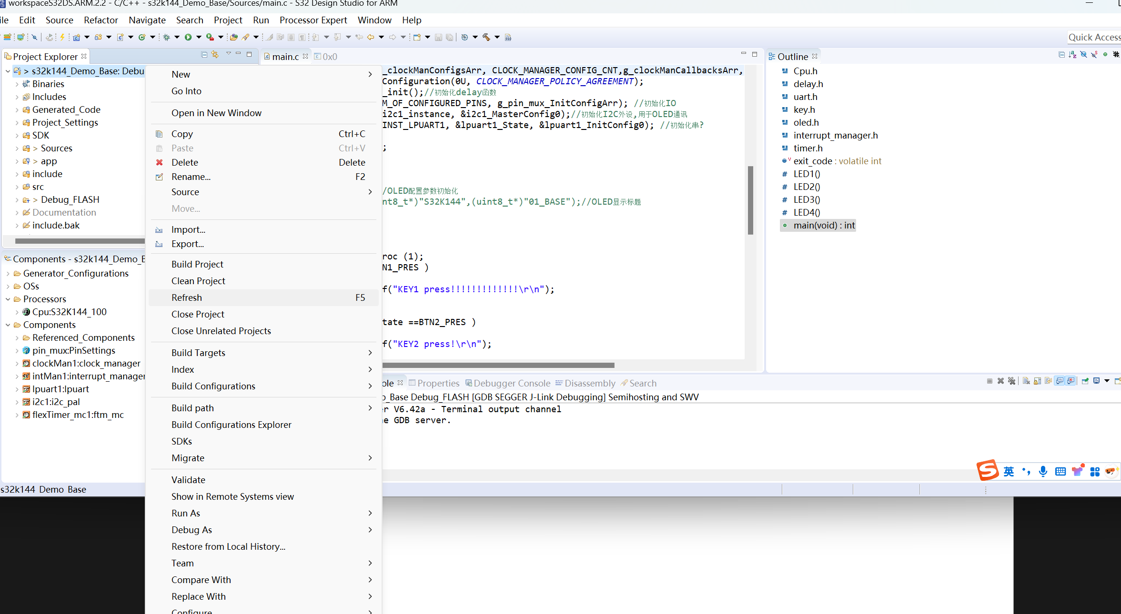
- 需要增加头文件路径：
右键PROJ name->Properties->Includes
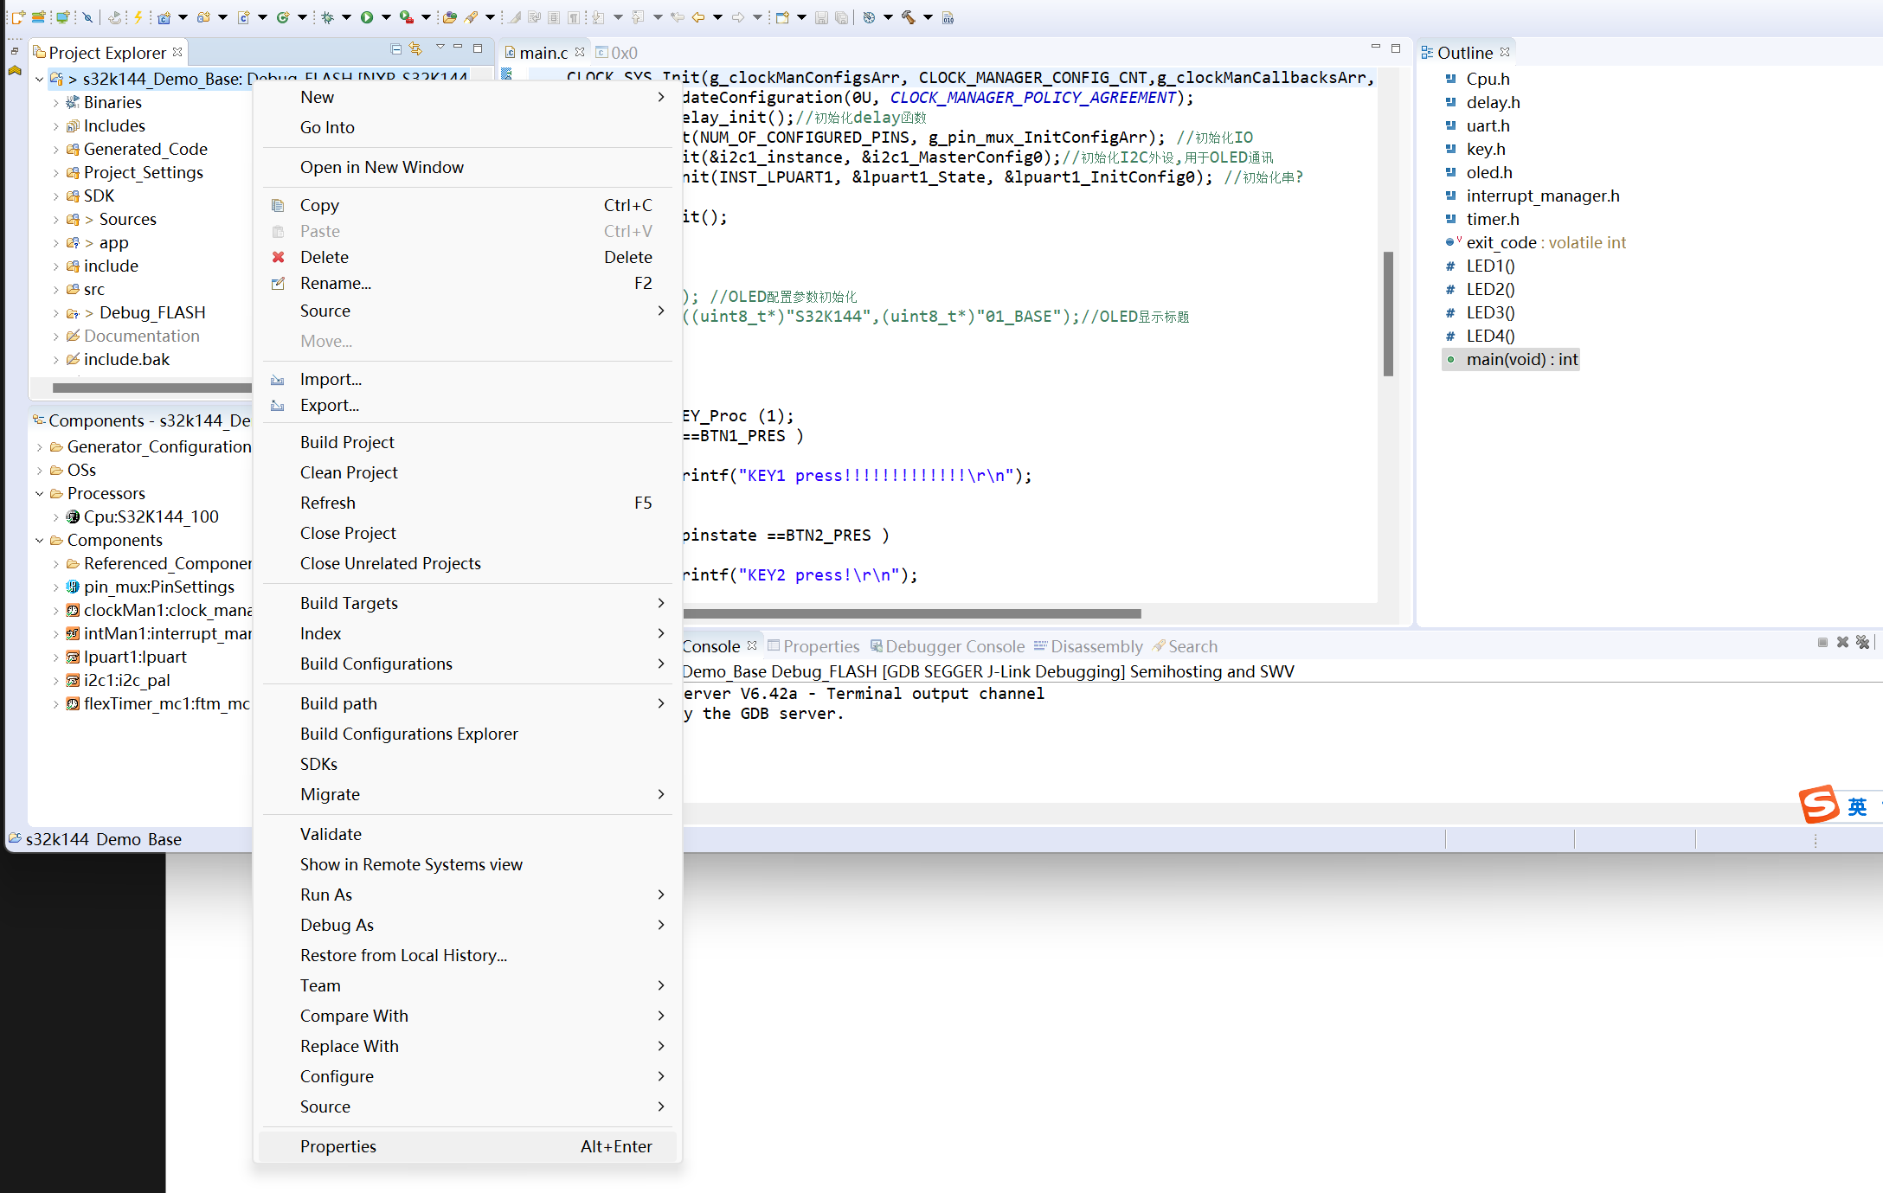
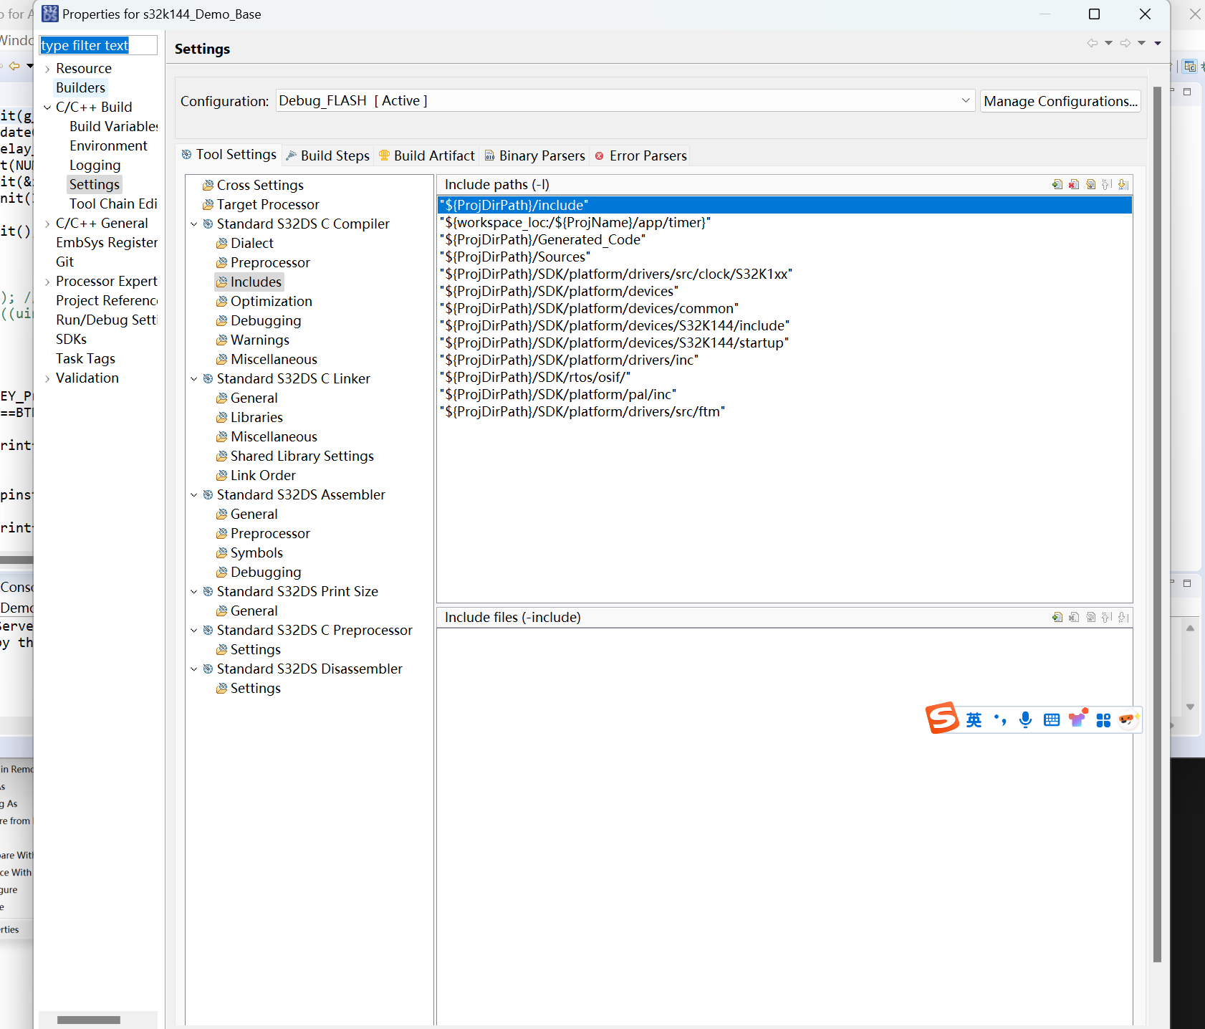
- 此时编译还会报错,需要将文件加入编译：
右键文件名，按如下操作，Add to Debug FLASH
